Муниципальное бюджетное дошкольное образовательное учреждение
«Детский сад №75» комбинированного вида (МБДОУ «ДС №75»)
города Махачкалы Республики Дагестан

Всероссийский конкурс-смотр
«Лучшие детские сады России 2022»

Основные показатели и результаты деятельности МБДОУ «ДС №75»
в части приобщения детей к общечеловеческим ценностям

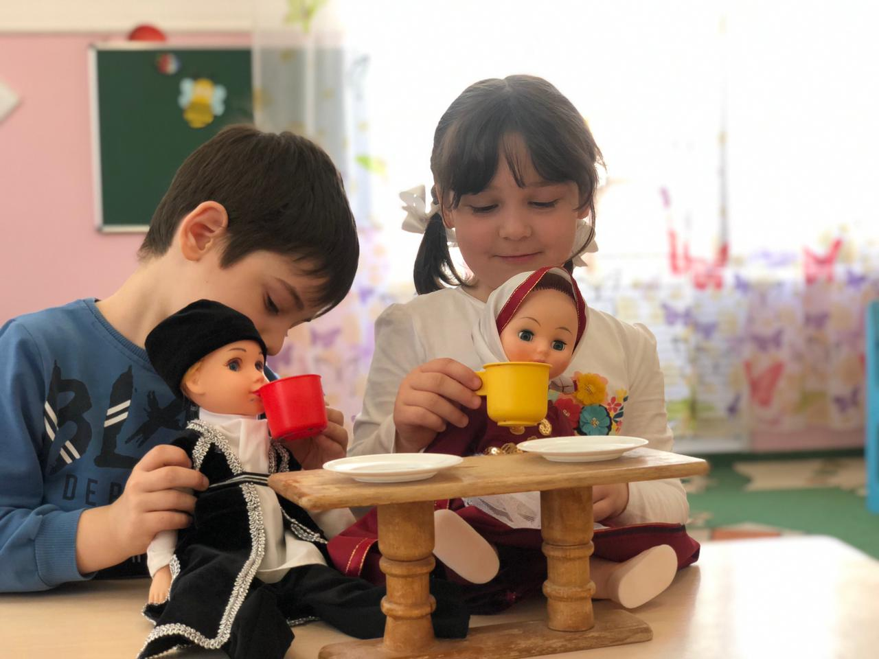

Общечеловеческие ценности - моральные ценности, содержание которых не связано непосредственно с конкретным историческим периодом развития общества или конкретной этнической традицией: любовь к близким, чувство долга, человеческое достоинство, равенство, вера, честность, долг, справедливость, ответственность, поиск истины и смысла жизни, забота о сиротах и стариках, ответственность, справедливость, патриотизм. Все эти нематериальные ценности в жизни человека не являются врожденными – они приобретаются в процессе духовно-нравственного воспитания.
Необходимость духовно-нравственного воспитания в ДОУ: приобщение детей к социокультурным нормам, традициям семьи, общества и государства, зафиксирована Федеральным государственным образовательным стандартом дошкольного образования.
Привитие ребёнку нравственных и духовных ценностей — актуальная задача дошкольного образования, которая заключается в формировании у ребёнка понятий о нематериальных ценностях в жизни: значимости семьи, уважение к старшему поколению, желание совершать добрые поступки, бережное отношение к природе.
Для исследования уровня развития детей в части приобщения их к общечеловеческим ценностям в начале учебного года в детском саду проводится диагностика.
Исходя из полученных данных сделан вывод: 42% детей имеют высокий уровень развития в части приобщения к общечеловеческим ценностям, 53% имеют средний уровень и 5% имеют низкий уровень. Общий итог показал средний уровень развития детей в части приобщения к общечеловеческим ценностям.
В данном направлении совместной деятельности педагогов, детей и социума в нашем детском саду определены задачи:
- формирование у детей первичных представлений о малой родине и Отечестве;
- формирование представлений о социокультурных ценностях нашего народа, об отечественных традициях и праздниках,
- формирование представлений о планете Земля как общем доме людей и об особенностях ее природы, многообразии стран и народов мира.
Работа с детьми ведется в направлениях:
- гражданско-патриотическом (формирование в детях чувства любви к родному дому, семье, природе, к истории, культуре и духовному богатству нашего народа).
- духовно-образовательном (формирование положительного отношения к миру, способности оценивать поступки людей и следовать социальным нормам и правилам, адекватно проявлять свои чувства во взаимоотношениях с взрослыми и сверстниками),
- культурно-познавательном (в активном и радостном личном участии ребенок получает знания о религиозных праздниках, о мире, о человеке),
- нравственно-трудовом (использование всех видов труда, продуктивной деятельности для формирования личности).
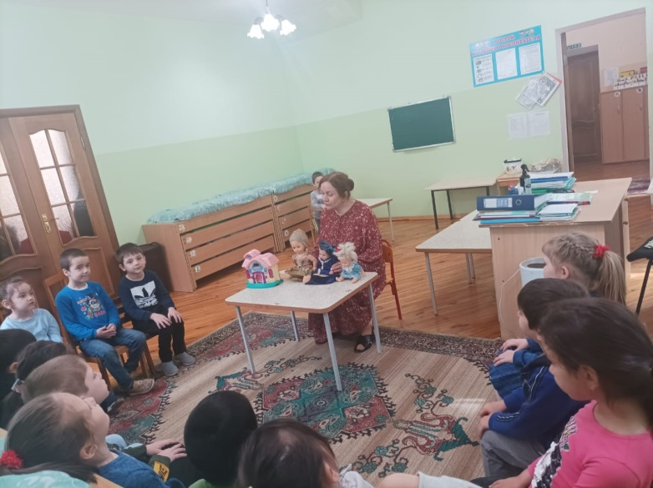 Формирование в детях чувства любви к родному дому, семье.
Чувство любви к Родине начинается с восхищения тем, что видит перед собой ребенок и что вызывает отклик в его душе. Родина для каждого человека начинается с родного дома, улицы, на которой живет он и его семья.
Детей младшего возраста педагоги нашего детского сада учат запоминать название своей улицы и той, на которой находится детский сад.
Внимание детей постарше привлекается к объектам, которые расположены на ближайших улицах: средняя школа, детская библиотека, ветеринарная станция, почта, магазины, аптека и т.д. В процессе образовательной деятельности дети узнают об их назначении и, что всё это создано для удобства людей.
Детей знакомят с достопримечательностями родного города, его культурной и спортивной жизнью.
Воспитывают в них привязанность к тому месту, где они живут в процессе ознакомление детей с природой родного края, которая осуществляется наблюдениями в ближнем окружении. Экскурсии по экологической тропе на прекрасно озелененной территории детского сада (более 200 единиц зеленых насаждений и фауна) нашими педагогами используются для формирования у дошкольников эстетических чувств и ознакомления их с природой городской среды и родного края. Развивают у детей умение видеть и прочувствовать красоту родной природы, восхититься ею, желание сохранить ее, используя арсенал разнообразных игровых упражнений на узнавание деревьев, кустарников, цветов и животных по звукам и следам: " Найди по описанию", "Узнай и назови", "Чудесный мешочек", "Угадай животное", "Когда это бывает? " и др.
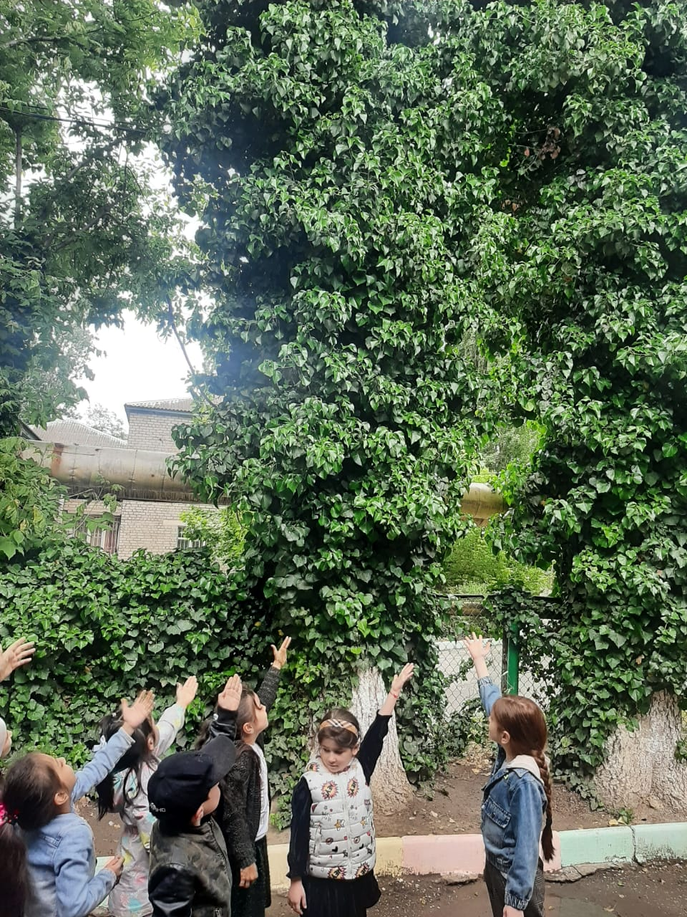 Осуществляется наблюдения в ближнем окружении.
Организуется посильное участие детей в уходе за растениями и охране и защите природы. В зелёных уголках дети учатся не только видеть красоту окружающей природы, у них развивается желание участвовать в ее создании. В процессе трудовой деятельности в уголке природы в детях формирует бережное, заботливое отношение к природе.
Использование педагогами художественного слова (экологические сказки, рассказы, стихи) в деятельности по приобщению детей к общечеловеческим ценностям позволяет ненавязчиво развить интерес и представления детей о природе, животном мире, богатстве родного края, его достопримечательностях и родом деятельности людей.

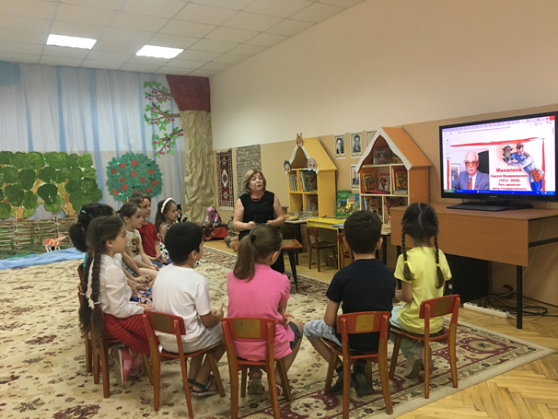 По страницам сказок К.Чуковского

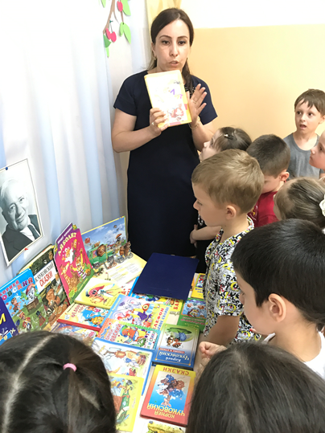 | 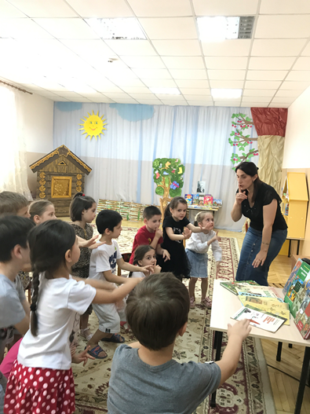 | 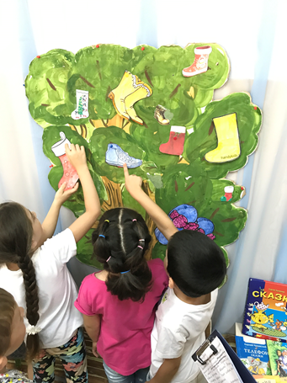
По страницам сказок К.Чуковского

По теме “Дагестанские сказки” педагогами была организована выставка рисунков и музыкальное театрализованное представление “Солнечный лучик”.
Чувство любви к Родине начинается с того, что вызывает отклик в его душе. Наши педагоги знакомят детей с достопримечательностями родного города, с его культурной и спортивной жизнью.
Знакомят детей с природой городской среды и родного края. Реализуются детские проекты на темы ближайшего экологического окружения «Почему..?». Для ознакомления дошкольников с географией и достопримечательностями родного города и края, наши педагоги проводят познавательно-краеведческую игру по мотивам телеигры «Форт Боярд» (приложение) с детьми старшего дошкольного возраста с вовлечением родителей в совместную с детьми игровую деятельность.
В ходе реализации познaвaтельно-исследовaтельского проекта для детей предшкольного возраста «Животный мир высокогорья Дaгестaнa» у воспитанников в игровой деятельности формируются представления о явлениях природы, животном мире родного края.
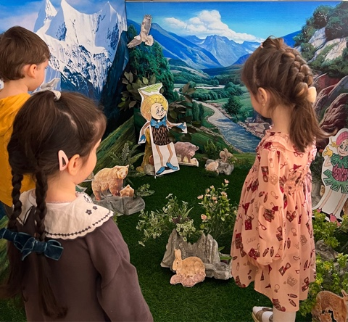 Экспозиция «Животный мир высокогорья Дaгестaнa», организованная педагогами детского сада в межгрупповом пространстве.

С большим интересом воспитанники нашего детского сада занимаются в фольклорно-краеведческом кружке «Радуга».
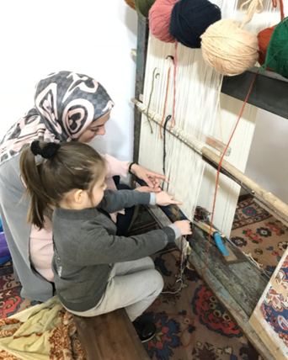 | 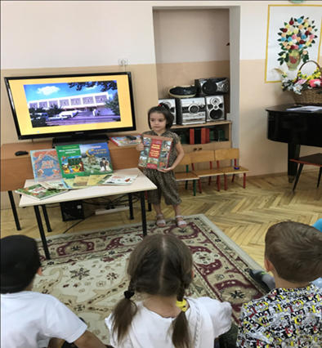
Кружковая деятельность в фольклорном кружке «Радуга» и исследовательском кружке «Юный эколог».
Помогают дошкольникам увидеть неповторимость и целостность живого организма и всей экосистемы родного края используемые педагогами в работе с детьми настольно-печатные экологические игры «Птицы в природе - пирамидки» и дидактические игры «Угадай, какой я зверь?», «Зоологические физкультминутки».
Учебно-методическое обеспечение процесса ознакомления детей с природой родного края организуется в тесном сотрудничество с Республиканской детской библиотекой им. Н. Юсупова и родителями детей.
Во всех возрастных группах детского сада педагоги совместно с родителями организовали экологические центры и уголки краеведения, наполненные краеведческим материалом, подобранный для ознакомления детей с растительным и животным миром Дагестана. Иллюстрации оформлены в альбомы «Птицы нашего края», «Животные Дагестана», «Деревья и кустарники» и «Грибы и ягоды”. Эти альбомы являются передвижной библиотекой, которая передается из группы в группу для рассматривания с детьми. «Красная книга Дагестана» знакомит детей с охраняемыми растениями и животными Республики Дагестан. Для ознакомления с природными достопримечательностями родного края создан альбом «Заповедные места».
В совместной деятельности педагоги детского сада и родители создают среду, в которой взрослые личным примером демонстрируют детям правильное отношение к природе и активно, по мере своих возможностей, вместе с детьми участвуют в природоохранной деятельности.
Совместные природоохранные акции учат дошкольников сохранять красоту природы и приумножать ее. Акции «Посади дерево», «Скворечники», «Поможем птицам», «Пластиковые крышки и батарейки для переработки», «Чистый город» были проведены на территории детского сада.
Педагоги формируют в детях гордость причастности к своему народу, причастности их семей к истории страны. На занятиях детям рассказывают о самых важных событиях прошлого нашей Родины, о том, какие героические поступки совершали их деды и прадеды во имя сохранения своей Родины, как самоотверженно они защищали родную землю в боях, и как честно трудились для ее процветания в мирное время. Реализуются педагогические проекты "Наши защитники" (ко Дню Защитника Отечества), «Этих дней не смолкнет слава».
С вовлечением родителей педагогические работники с воспитанниками всегда участвуют в митингах, посвященных Дню Победы, в шествии «Бессмертного полка». Такие мероприятия формируют патриотические качества и чувство сопричастности с историей, воспитывают гордость и уважение к ветеранам, чувство гордости за Родину.
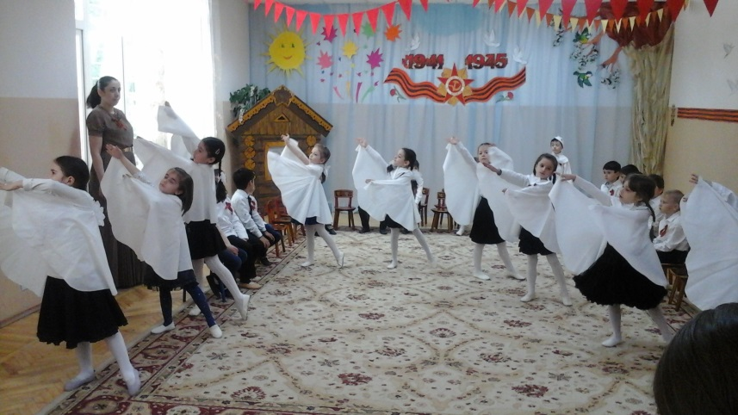 Танцевальная композиция «Журавли» Р. Гамзатова ко Дню Победы.
В детском саду проводятся множество праздников на разные темы: масленица, Навруз-байрам, день матери, праздник урожая и др.
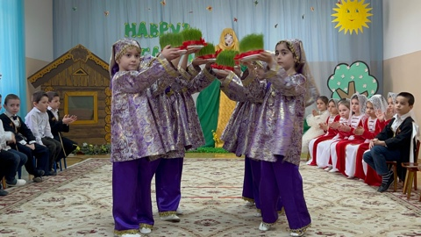 | 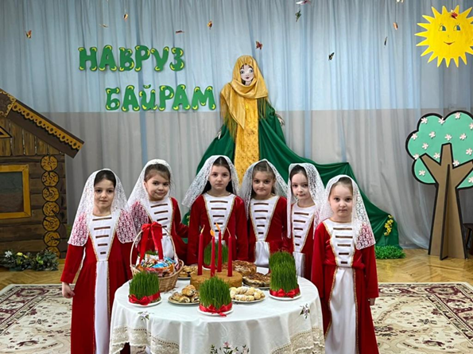

К праздникам воспитанниками изготавливаются поделки, аппликации, рисунки - подарки для мам, пап, бабушек, дедушек...
Проводятся с детьми беседы на тему пасхи и ураза-байрам.
В совместной деятельности детям легче осознавать правила доброй и благочестивой жизни. На день Матери во всех группах детского сада организуются развлечения с приглашением мамы и бабушки. Дети для них читают стихи, поют песни, танцуют. Вместе со своими мамами соревнуются в разных играх и аттракционах.
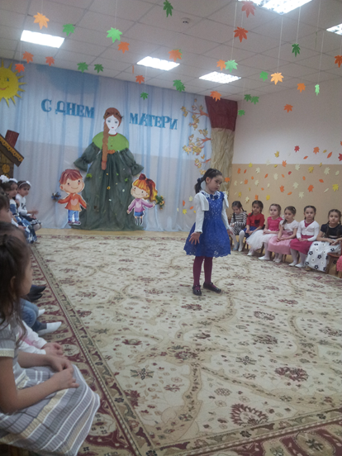 | 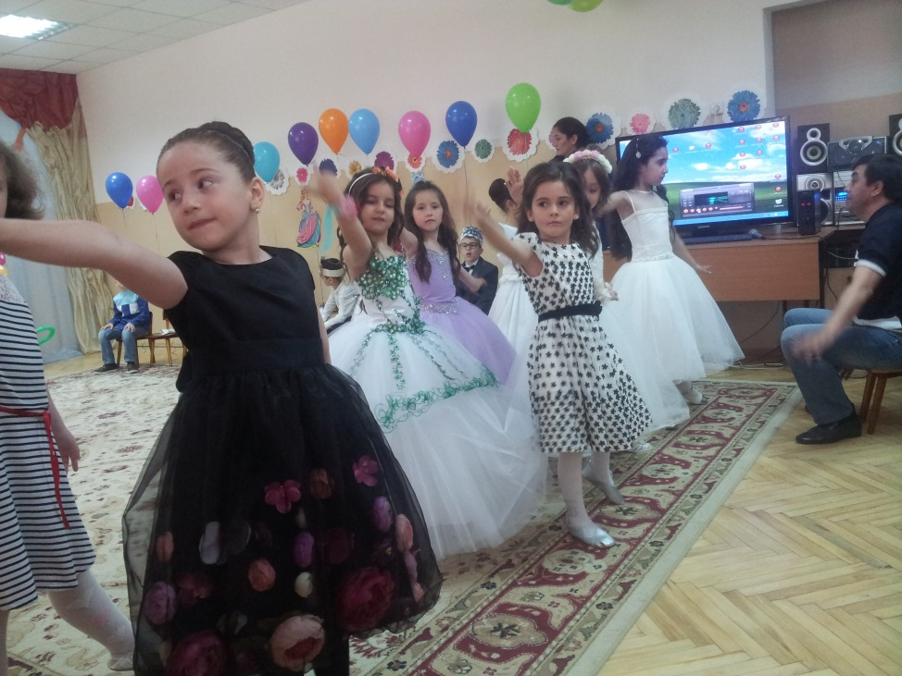
На день Матери во всех группах детского сада организуются развлечения с приглашением мамы и бабушки. Дети для них читают стихи, поют песни, танцуют.

12 июня вместе со всей страной мы празднуем государственный праздник – День России. Дети принимают участие в различных патриотических конкурсах детских рисунков «Моя Россия».
В работе по приобщению детей к общечеловеческим ценностям особое место педагогами отводится произведениям детской художественной литературы, народным играм, устному народному творчеству, музыке, кино, народно-прикладному изобразительному искусству.
Содержание занятия для детей предшкольного возраста «Природные мотивы Дагестана в народных промыслах» (конспект занятия в приложении) в ходе исследовательско-творческого проекта направлено на воспитание любви и уважения к родной природе, к народным традициям, фольклору. Посредством приобщения к культуре и искусству народов России у детей формируется чувство ответственности и гордости за свой народ, уважения и интереса к культурным традициям других народов, чувство единства народов.
В межгрупповом пространстве детского сада оформлен уголок духовно-нравственного направления «Дагестанская сакля» и открыт для посещения всеми воспитанниками.
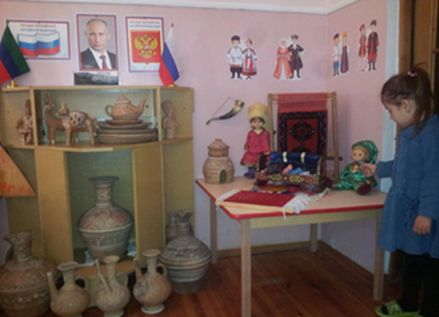 | 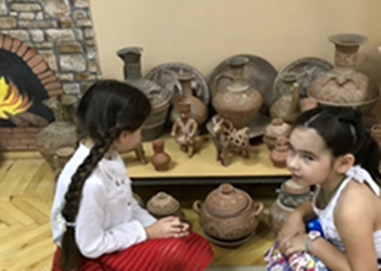
Мини-музей «Дагестанская сакля»

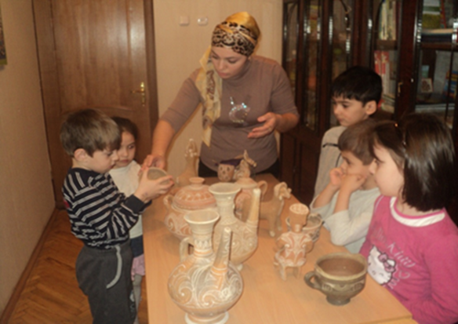 Ознакомление детей с народным промыслом балхарских мастеров

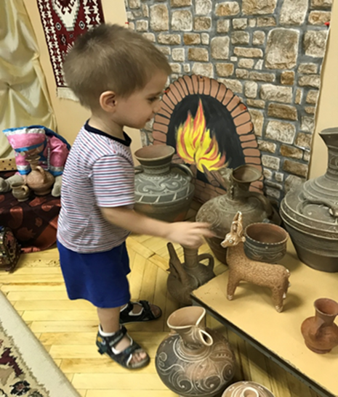 | 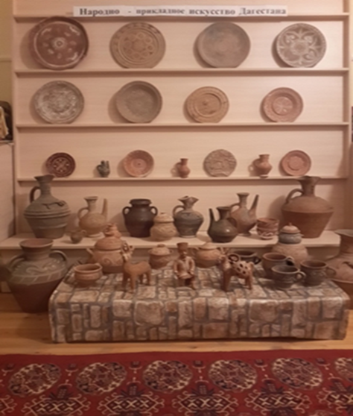
Экспозиция «Балхарская утварь» в мини-музее «Дагестанская сакля»

Формирование картины мира у детей происходит не только в процессе теоретического изучения материала, но и в живой практической деятельности. На территории детского сада высажены клумбы с цветущими растениями. Они подобраны так, что в течение сезона одни цветы сменяются другими. Работая вместе с педагогами на клумбах, дети наблюдают сезонный цикл их развития и обучаются простейшим приёмам труда: рыхлить землю, поливать, убирать сорняки.
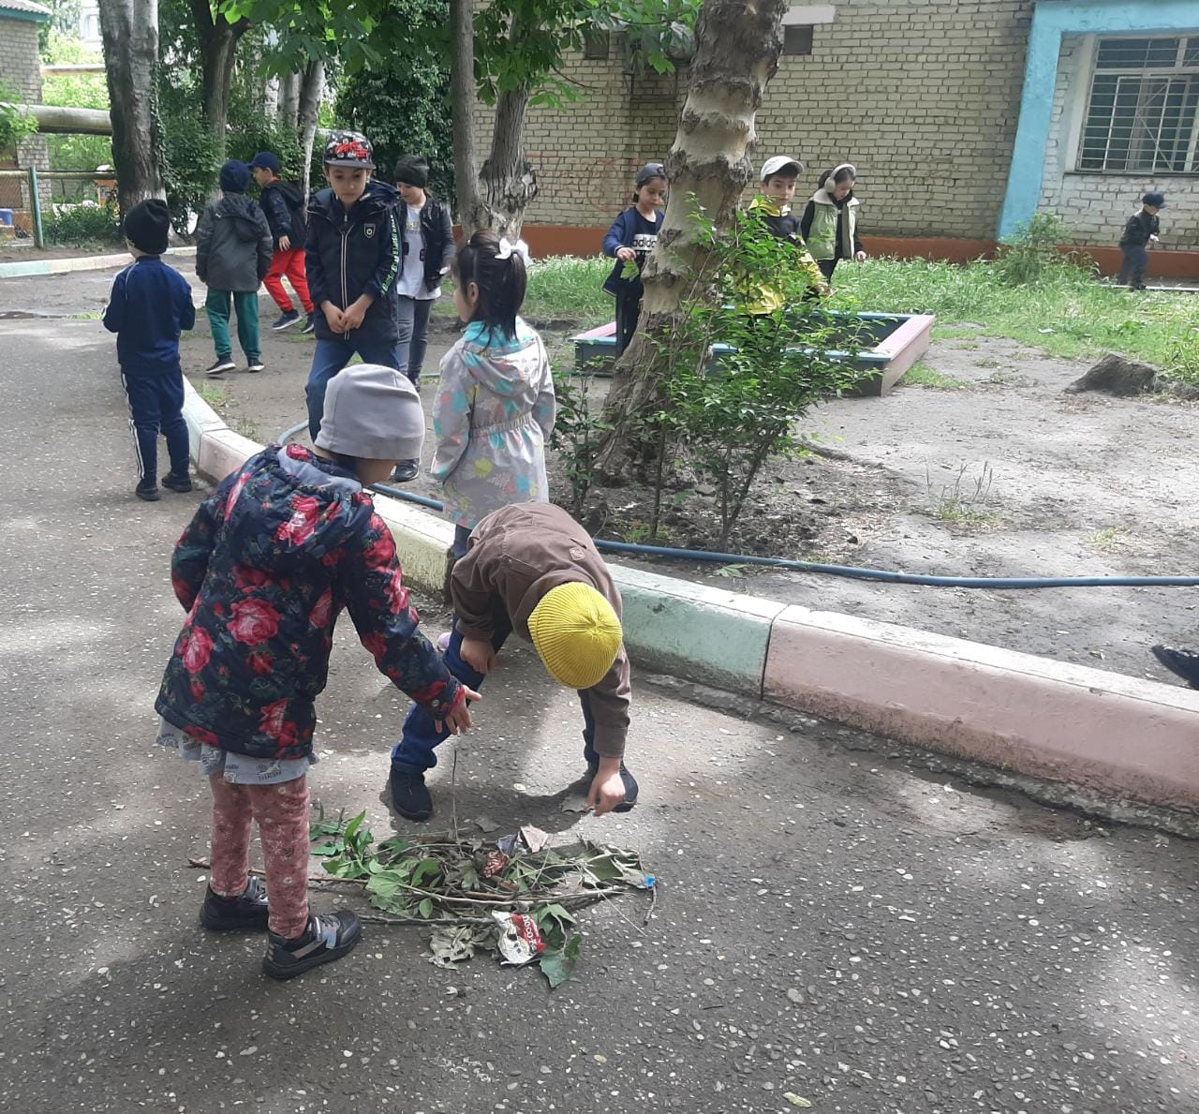 Дошкольники обучаются простейшим приёмам труда.
На занятиях художественно-продуктивной деятельностью дети во всех возрастных группах в зависимости от своих возможностей передают красоту окружающего мира в своих рисунках, аппликациях и других произведениях ручного труда. Результатом творческо-продуктивной деятельности являются цветы, деревья, птицы, животные и т.д.
С большим интересом дети занимаются в кружке оригами «Чудеса из бумаги». Работы, выполненные в технике оригами, помогают детям изучать сказки, игры и песни народов Дагестана, сочинять истории. В продуктивно-творческой кружковой деятельности дошкольники знакомятся и обитателями наших лесов. В процессе практической деятельности с педагогами дети создают их фигурки.

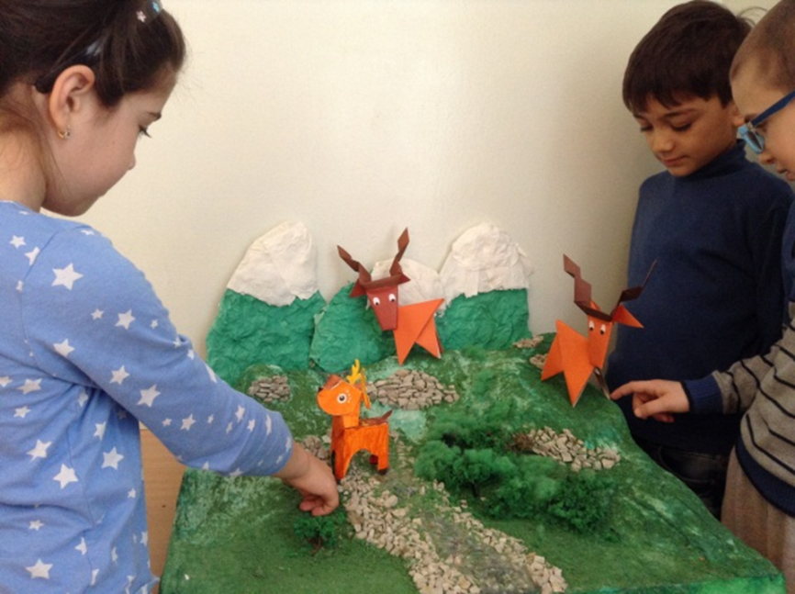 Деятельность в кружке оригами «Чудеса из бумаги»

Во всех группах детского сада созданы уголки краеведения и патриотические уголки.
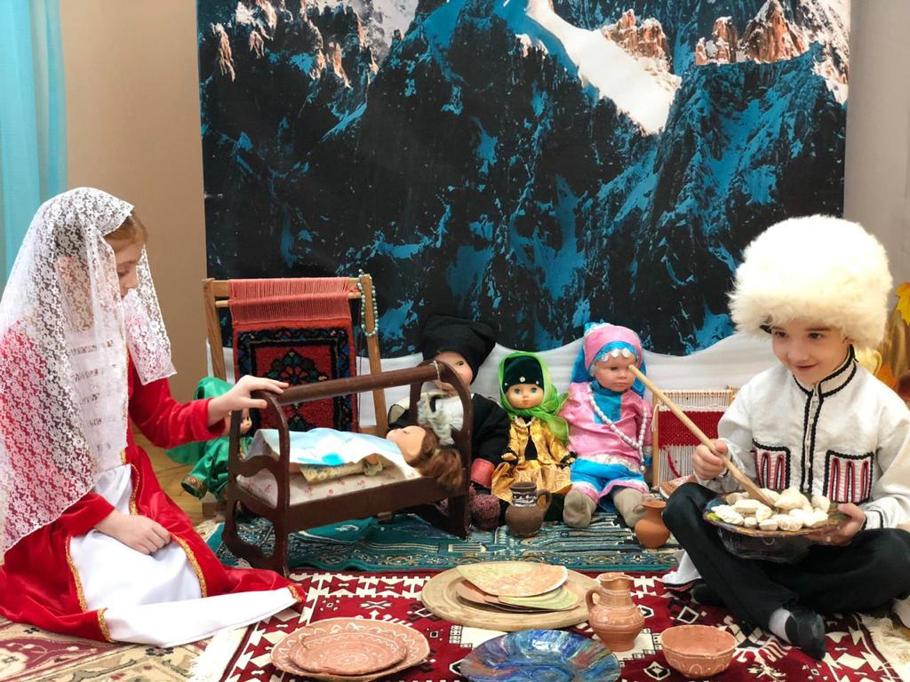 Сюжетно-ролевая игра в уголке краеведения.

В рамках «маршрута выходного дня» с воспитанниками и их родителями педагоги совершают экскурсии по родному городу, в ходе которой посещаются различные объекты: библиотеку, мемориал воинам, павшим в Великой Отечественной войне 1941-1945 годах, музей Боевой Славы и др.
Приобщение детей к общечеловеческим ценностям осуществляется полноценно только при условии тесного сотрудничества детского сада и семьи. Ребенок впервые открывает Родину в семье. Чувство Родины начинается с отношения к семье, к самым близким людям – отцу, матери, братьям, сестрам, дедушке, бабушке. В семье закладываются такие ценностные понятия как любовь, дружба, верность, честность, забота о старших.
Досуговое направление в нашей деятельности призвано для установления эмоционального контакта между педагогами, родителями и детьми через совместные праздники, досуги, развлечения, выставки, конкурсы, проекты.
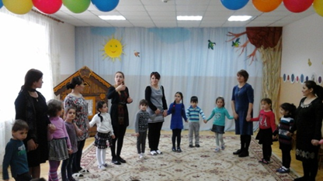 | 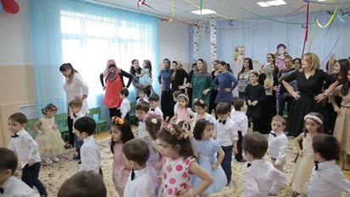
Совместные праздники.
В подготовке праздников и развлечений: календарных, фольклорных, родители являются активными участниками. Помогают педагогам подготовить костюмы, атрибуты, читают стихи, поют песни, играют роли, участвуют в играх.
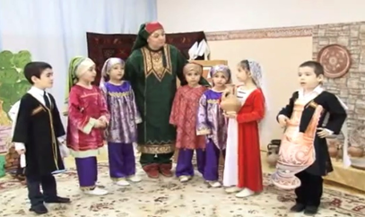 | 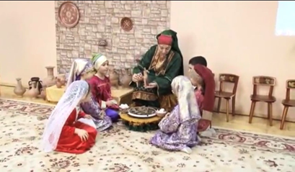
Фрагменты открытого занятия по мотивам дагестанского фольклора
Реализуются проекты: "Очень я люблю маму милую мою" (утренники, посвящённые Международному женскому дню 8 марта), «День Матери». Родители вместе с детьми участвуют в творческих конкурсах, спортивных состязаниях. Ко Дню Защитника Отечества проводится спортивное развлечение «Вместе с папой».
Родители участвуют в конкурсах художественного творчества, в которой реализуется совместная с детьми деятельность в рисовании, моделировании и др.
С вовлечением родителей проводятся социально значимые, благотворительные акции. Совместное участие педагогов и родителей в благотворительном проекте «Добрые руки» по оказанию помощи детям детского дома г. Каспийск стало традицией.
Тесное сотрудничество с государственными структурами и органами местного самоуправления, взаимодействие с учреждениями здравоохранения и образования, науки и культуры (учреждения дополнительного образования, школа, библиотека, музыкальная школа, ГИДД и т.д.) способствует успеху в выполнении задачи приобщения детей к общечеловеческим ценностям.
Педагогами детского сада систематически проводятся совместные праздники со школой: День Знаний, Золотая осень, Новый год, 8 марта.
Библиотека приглашает наших воспитанников на плановые мероприятия, посвященные дням рождения детских писателей и празднованию знаменательных дат и организуют передвижные библиотеки по разной тематике.
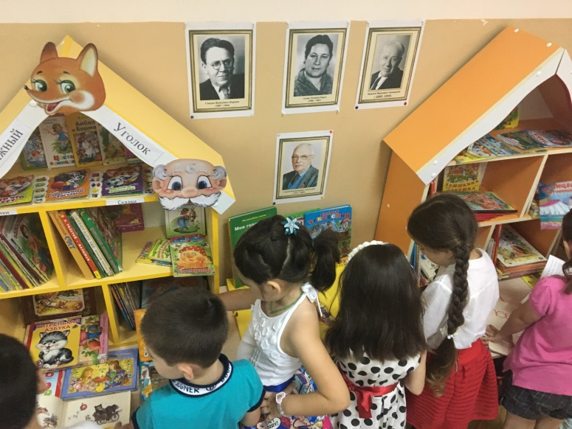 | 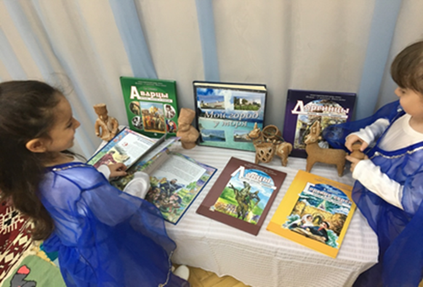
Библиотека организуют передвижные библиотеки по разной тематике. В передвижной библиотеке «Русские писатели и поэты детям», «Дагестанские писатели детям».
За организацию праздника «Золотая осень» для детей-инвалидов в детской библиотеке им. Н. Юсупова коллектив воспитателей, детей и родителей старших и подготовительной групп отмечались грамотами и благодарственными письмами руководства библиотеки.
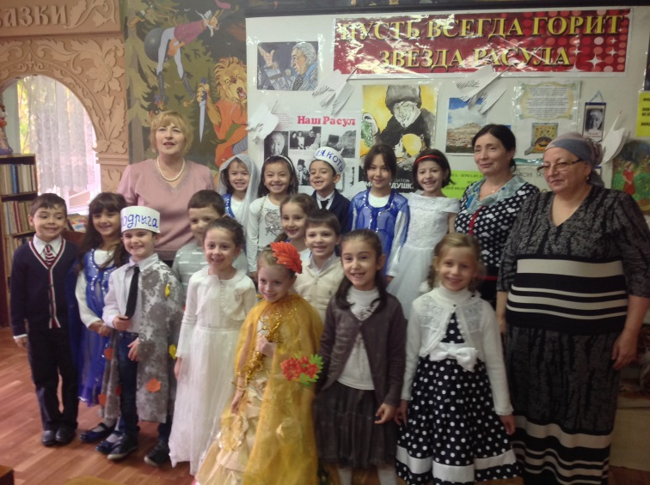 | 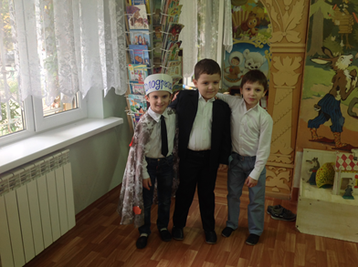
На празднике «Золотая осень» для детей-инвалидов в детской библиотеке им. Н. Юсупова
Ежегодно воспитанники нашего детского сада принимают участие в праздниках, которые организует ДШИ № 8.
Формирование системы общечеловеческих ценностей дошкольников является основой, на которой выстраивается весь процесс воспитания и обучения. С помощью добрых слов, заботы, доброго отношения, педагоги ежедневно устанавливает душевную связь с ребёнком. При таких условиях ребёнку легко развиваться, легко общаться, легко жить в коллективе. Именно любовь к детям научит их любить других людей, делать добро и радоваться жизни.
Педагоги детского сада выстраивают свою деятельность в части приобщения детей к общечеловеческим ценностям с осознанием ответственности за будущее подрастающего поколения и создают благоприятные условия для осознания и принятия нашими детьми непреходящих вечных общечеловеческих ценностей, что в дальнейшем послужит основой их успешной интеграции не только в общество своей страны, но и в мировое сообщество.

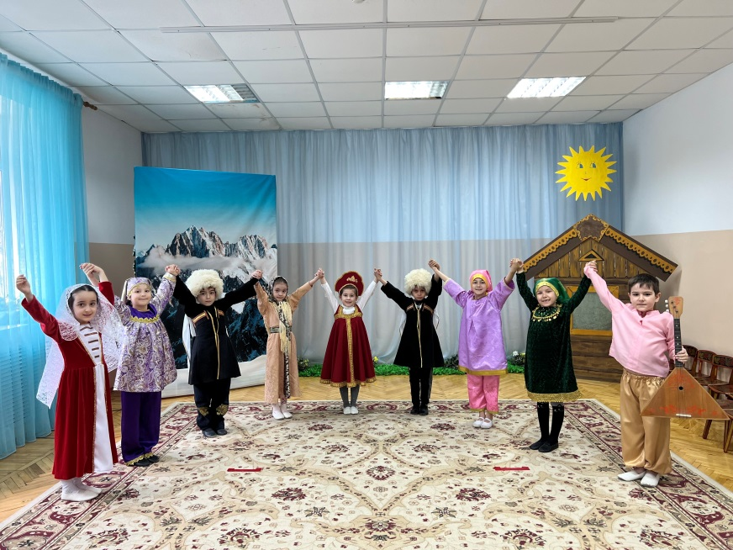 Формирование у воспитанников первичных представлений о себе, обществе, достоянии культуры, Родине.
Таким образом, приобщение дошкольников к общечеловеческим ценностям в условиях детского сада обеспечивается созданием эмоционального комфорта, творческой предметно-развивающей среды, взаимодействием с социумом, развитием у воспитанников первичных представлений о себе, семье, обществе, достоянии культуры, мире природы, Родине - всего того, что составляет фундамент становления личности.

По итогам работы выявлено, что с высоким уровнем развития в части приобщения дошкольников к общечеловеческим ценностям в нашем детском саду - 78% , с низким уровнем развития стало значительно меньше детей, а остальные дети со средним уровнем развития.
Педагоги детского сада в поиске новых путей приобщения детей к общечеловеческим ценностям.

Приложение

Муниципальное бюджетное дошкольное образовательное учреждение
«Детский сад №75» комбинированного вида
(МБДОУ «ДС №75»)

Познавательно-краеведческая игра по мотивам телеигры «Форт Боярд»
с детьми старшего дошкольного возраста

Срок и время проведения: ноябрь, 10:00.
Место проведения: территория ДОУ.
Участники: родители воспитанников 5-7 лет и педагоги.
Действующие лица: ведущий, Старец Краевед, мудрецы, персонажи на этапах - Травница леса, Фея Осень, Василиса Премудрая.

Оборудование:
- музыкальный центр;
- маршрутные карты;
- по 7 ключей для каждой команды;
- гонг и палочка/звук гонга;
- магнитные доски, пазлы-магниты с изображением достопримечательностей города Махачкалы;
- костюмы для персонажей.

Ход мероприятия:

Команды собираются на спортивной площадке ДОУ - на cтapтe.
Ведущий приветствует участников и объявляет начало игры.

Ведущий: Доброе утро, дорогие друзья! Мы рады приветствовать вас в нашем детском саду. Сегодня у вас есть возможность прикоснуться к сокровищнице родного города. Но только самые сообразительные, сильные и мужественные могут добраться до них. Вы готовы?

(Участники команд отвечают: Да.)

Ведущий: За право открыть сокровищницу будут соревноваться команды... (Называет команды.) Участники, представьте ваши команды.

Участники no очереди говорят название и девизы своих команд.

Ведущий: Отлично! Мы познакомились с командами и начинаем игру.

Под таинственную музыку (по выбору музыкального руководителя) выходит Старец Краевед, обходит площадку пo кругу.

Старец Краевед: Приветствую вас, жители города Махачкалы. У меня для вас тревожная новость: сокровищница разорена. Все достопримечательности разлетелись на осколки и пропали. Чтобы их отыскать, каждой команде необходимо преодолеть свой маршрут по карте, пройти 7 испытаний и добыть 7 ключей. Они помогут вам открыть Врата Сокровищницы Кавказа. Ключи вы обменяете у Мудрецов на семь осколков. Осколки воссоедините и спасете достопримечательность. Если во время испытания вы получите меньше 7 ключей, обратитесь к мудрецам! Мои тайные помощники (обращается к педагогам), получите карты.

Педагоги подходят к старцу и получают карты. Затем возвращаются к командам и знакомятся с маршрутом, по который им предстоит пройти.

Старец Краевед: Вы готовы к испытаниям? (Участники отвечают.) Игра начинается. Отправляйтесь в путь, о, великие герои! (Ударяет 3 раза в гонг.)

Звучит фоновая музыка. Команды разбегаются по маршрутам.
Игроки бегают no этапам. За каждое выполненное задание они получают ключ.

Загадки для этапа 6. «Поиск подсказок»

1. С этой буквой вместе я
Нотою бываю,
И ее мои друзья
Часто напевают (Ответ: буква Л.)

2. Очень часто под окошко
Воробьишки прилетают,
Очень шумно и дотошно
Эту букву обсуждают! (Ответ: буква Ч.)

3. Эту букву носят леди,
Любят белые медведи,
А настанут холода —
Птицы улетят туда. (Ответ: буква Ю.)

4. Буква та была закрыта
И на острове зарыта,
А теперь - в реке лежит
И добычу сторожит. (Ответ: буква К.)

После всех испытаний участники с ключами прибегают к Совету Мудрецов. Команда, которая собрала меньше 7 ключей, остается на игру-викторину. Игроки должны за 3 минуты ответить на 3 вопроса о культуре и традициях родного города.

Вопросы к игре-викторине
1. Знаете ли вы, как в прошлом назывался город Махачкала? (Порт-Петровск)
2. Какие птицы мы встречаем в городском саду и зимой и летом? (Ворона, голубь, снегирь, воробей, синица)
3. Какие театры в Махачкале вы знаете? (Театр кукол, театр оперы и балета, драматический театр, театр поэзии, концертный зал (филармония))
4. Определите по картинкам, как называются музеи города Махачкалы и какие экспонаты в них представлены (картинка в приложении).
5. Сколько стадионов в городе Махачкале? Назовите их. (2 - стадион имени Елены Исинбаевой, стадион «Динамо»)
6. Какие памятники в городе Махачкале вы знаете? (Памятник В.И. Ленину, памятник герою Советского Союза Магомеду Гаджиеву, памятник Воину-освободителю, памятник русской учительнице, памятник Петру I, памятник Махачу Дахадаеву, памятник Али Алиеву, памятник дважды герою Советского Союза летчику Амет-Хану Султану, памятник Фазу Алиевой, народной поэтессе Дагестана, памятник Расулу Гамзатову)

Мудрецы: Молодцы! Вы собрали все ключи! Взамен ключам мы даем вам таинственные осколки. Восстановите достопримечательности сокровищницы!

Участники берут конверт с «осколками» (частями магнитных пазлов)
и на спортивной площадке собирают из них изображения достопримечательностей города.

Мудрецы: Молодцы! Вы справились. Достопримечательности восстановлены!

Звучит таинственная музыка (no выбору музыкального руководителя). Появляется Старец Краевед, благодарит участников, ударяет в гонг.

Старец Краевед: Вы прошли все испытания, а это значит, что настало время для награждения.

Звучат фанфары. Ведущий выносит грамоты.
Старец Краевед награждает победителей. Затем снова ударяет в гонг.

Старец Краевед: Приглашаю вас принять участие во флешмобе «Махачкала - любимый город!».

Все встают в хаотичном порядке.
Под музыку (по выбору музыкального руководителя) повторяют движения за хореографом.

Старец Краевед: Прощайте, друзья! Берегите свой родной край! (Уходит.)

Приложение

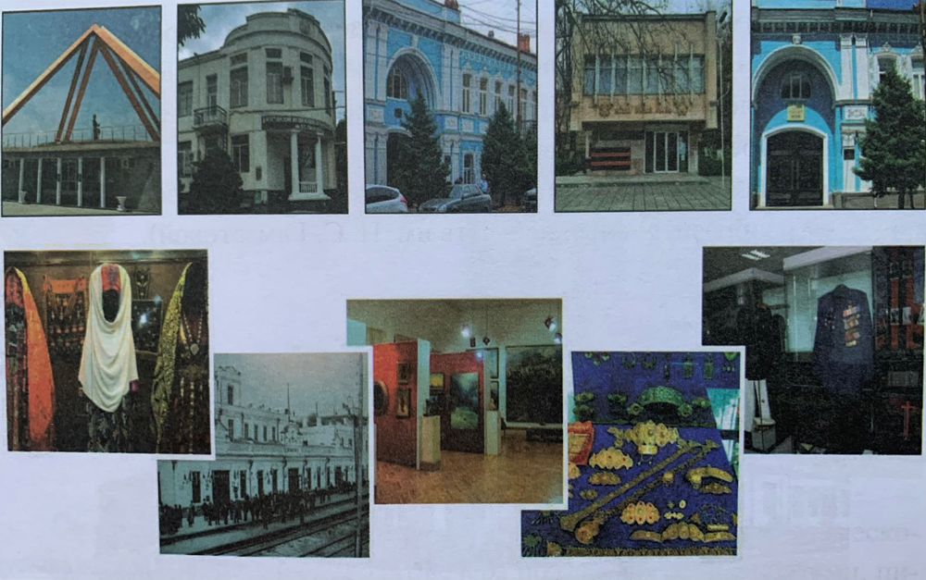

Приложение

Муниципальное бюджетное дошкольное образовательное учреждение
«Детский сад №75» комбинированного вида
(МБДОУ «ДС №75»)

Конспект занятия
«Природные мотивы Дагестана в народных промыслах»
(подготовительнaя группa)

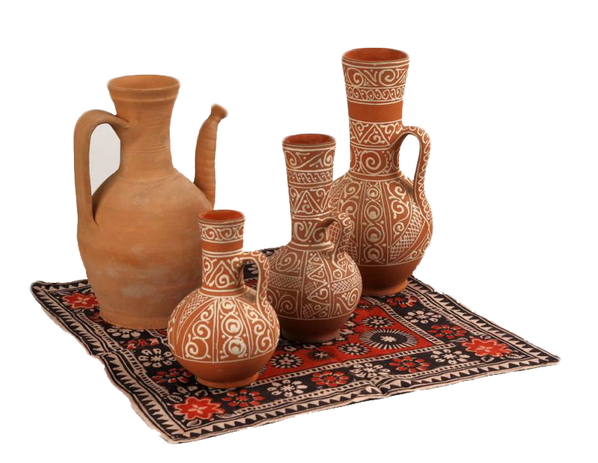

Выполнила: Рамазанова Э.А.
Ахмедова М.А.
Шамилова Г.П.

Роли и их исполнители
Бабушка Фатима - воспитатель в дагестанском национальном костюме.
Балхарский кувшин - воспитатель в костюме «Балхарский кувшин».
Балхарские узоры - дети в дагестанских национальных костюмах и наголовниках, на которых изображены элементы балхарского орнамента.
Дымковские узоры - дети в русских народных костюмах и наголовниках, расписанными дымковскими узорами.
Дымковская игрушка - ребенок в костюме дымковской куклы: в шляпе, жакете, юбке в оборочках.
Цель: воспитание любви и уважения к родной природе, к народным традициям, фольклору; формирование у детей чувства ответственности и гордости за свой народ, уважения и восхищения к другому народу и единства народов посредством приобщения к культуре и искусству народов России.
Ход деятельности:
В зал входят дети в дагестанских народных костюмах. Становятся в полукруг.
Воспитатель (ведущий). Здравствуйте, дети! Послушайте мое стихотворение-загадку, в конце которого кроется отгадка:
Если видишь на картине
Нарисована река,
Или ель и белый иней,
Или сад и облака,
Или снежная равнина,
Или поле и шалаш,
Обязательно картина
Называется… (Пейзаж).
Воспитатель (ведущий) демонстрирует картину с изображением пейзажа.
Воспитатель (ведущий). Молодцы дети, вы отгадали правильно. Я загадаю вам еще одну загадку:
Если видишь на картине
Чашку кофе на столе,
Или розу в хрустале,
Или бронзовую вазу,
Или грушу, или торт,
Или все предметы сразу-
Знай, что это - … (Натюрморт).
Воспитатель (ведущий). И эту загадку вы отгадали верно. Посмотрите какой красивый натюрморт у меня в руках (демонстрирует картину с изображением натюрморта).
Кисточка обращает внимание детей на кусок глины, который находится на плотном картоне, расписанном дымковскими узорами.
- Знаком ли вам этот материал? (Это - глина)
- Знаете ли вы, что искусные мастера делают из глины забавные игрушки, такие как эту (Держит в руках дымковскую игрушку)
-«Завелась неведомая птица,
Всякий ей дивится,
Не поет и не летает,
Вся горит и полыхает…
Это птица не простая,
Расписная, золотая.
Просто диво безделушка,
Зовут ее народная игрушка!»
Это чудо-игрушку делают в слободе Дымково, которая расположена на окраине старинного города Вятка. И к нам на праздник пришла такая игрушка. А вот и она!
Дымковская игрушка. Здравствуйте, дети! Я пришла к вам в гости из села Дымково. С высокого берега реки Вятки, на котором стоит город Вятка, видно заречное село Дымково. Зимой, когда топят печи, летом, когда туман, все село – будто в дыму, в дымке. Отсюда и название. Здесь в далекую старину и зародилась эта игрушка, которую и назвали дымковской, или ласково – дымкой.
1-ый Дымковский узор.
Чем знаменито Дымково?
Игрушкою своей!
В ней нет цвета дымного,
Что серости серей.
В ней что-то есть от радуги,
От капельки росы.
В ней что-то есть от радости,
Гремящей, как басы!
Дымковские узоры поют «Игрушкины частушки» П. Синявского
Наши руки крендельком,
Щеки, словно яблоки.
С нами издавна знаком
Весь народ на ярмарке.
Мы игрушки расписные,
Хохотушки вятские,
Щеголихи слободские,
Кумушки посадские.
Дымковские барыни
всех на свете краше,
а гусары-баловни
кавалеры наши!
С лентами да бантами
Мы гуляем с франтами.
Мы гуляем парами,
Проплываем павами.
Мы игрушки знатные,
Складные да ладные.
Мы повсюду славимся.
Мы и вам понравимся!

Дымковская игрушка. Мои узоры так же знают стихи о дымковских игрушках.
2-й Дымковский узор.
Привезли мы глину с дальнего бугра,
Ну-ка, за работу, чудо мастера!
Я слеплю лошадку, я её приглажу
И сидельце с бахромой на спине прилажу.
Слепим, высушим – и в печь!
3-й Дымковский узор
А потом распишем,
Будем мы игрушки «печь»,
Печка жаром пышет.
А в печи – не калачи, а в печи – не куличи,
Не пышки, не ватрушки,
А в печи – игрушки!

4-й Дымковский узор
Дым идет из труб столбом,
Точно в дымке все кругом.
Голубые дали.
И село большое
Дымково назвали.

5-й Дымковский узор
Кружочки, клеточки, полоски -
Простой, казалось бы, узор,
Но отвести не в силах взор
От барыни иль водоноски.

6-й Дымковский узор
Через горные отроги,
Через крыши деревень
Краснорогий, желторогий
Мчится глиняный олень.

Дымковская игрушка. Молодцы мои узоры! А теперь мы вместе исполним танец.
Дымковская игрушка вместе с Дымковскими узорами исполняют русский народный танец.
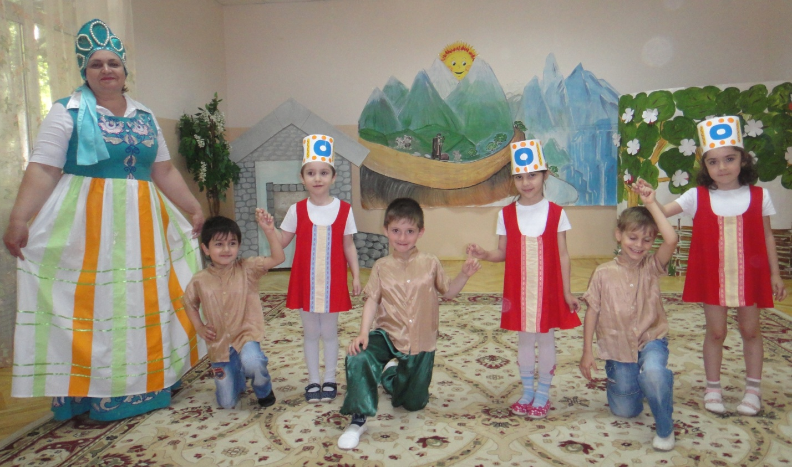
Затем проводит викторину: на доске вывешиваются различные композиции, состоящие из узоров. Дети должны найти композиции, относящиеся к дымковской росписи.
Кисточка. Молодцы дети, знаете дымковскую роспись! А знаете ли вы, что у нас в Дагестане тоже делают глиняные игрушки? Об этом нам расскажет бабушка Фатима.
Бабушка Фатима. Здравствуйте, мои дорогие дети. Великий поэт Расул Гамзатов сказал: «Дагестан – это республика у которой три сокровища есть.
Первое сокровище - земля, горы, равнины». Бесценна для горцев их каменистая земля, трудна на ней жизнь. Чтобы вырастить на этих камнях сады, всю жизнь горец наносил на них землю корзинами, хурджинами, в папахах и даже пригоршнями.
«Второе сокровище – реки, родники, озера, море». Недаром в Дагестане говорят: «Очаг – это сердце дома, а родник – сердце аула!».
«Третье сокровище – люди, их мастерство и свершения». Великие мастера живут в ауле Балхар, в котором делают и глиняную посуду, и глиняные игрушки. Вместе со мной к вам в гости пришел Балхарский кувшин.
Балхарский кувшин. Ассалам алейкум, дети! Дагестан – это страна красивых гор. На их скалах лепятся аулы, среди них есть и аул Балхар, который славится своим гончарным мастерством. Я отличаюсь от моих глиняных родственников из села Дымково, потому что Дагестан – это горный суровый край. Потому в моих узорах так мало ярких цветов. Зато мой орнамент очень красив: волнистые линии – это реки, пикообразные узоры – это горы.
Входят дети в дагестанских национальных костюмах и наголовниках, на которых изображены элементы балхарского орнамента.
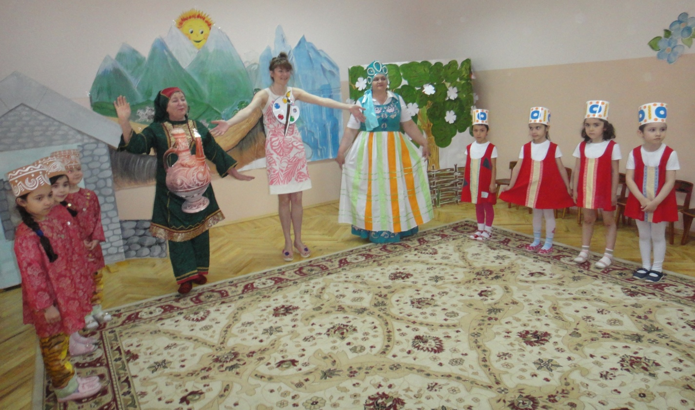
Все исполняют песню о Дагестане.
“Приезжайте в Дагестан” (муз. и слова К. Касимова).
Приезжайте в Дагестан летом и зимой.
Приезжайте в Дагестан, дружною гурьбой
Припев:
Приезжайте в Дагестан,
В гости к нам из разных стран.
Примем вас всей душой,
Всем салам большой.
Мы под солнцем и луной, жить желаем дружно.
И отлично послужить, родине нам нужно.
Припев.
Дагестан – одна семья, братьев и сестер.
Всю огромную страну, видно с наших гор.
Припев.
Балхарский кувшин. Мои узоры знают много стихов о Дагестане.
1-ый Балхарский узор.
Самые прекрасные кувшины
Делают из обычной глины,
Так же как прекрасный стих
Создают из слов простых. (Р.Гамзатов)
2-й Балхарский узор.
Балхарские девушки лепят кувшины,
Украсив узором затейливым их,
И желтая глина,
И белая глина
Мелькают в проворных руках мастериц.
3-й Балхарский узор.
Оглянись – ты видишь горы,
А в дали сверкает море-
Это Дагестан!
Здесь даргинцы есть, и лакцы, и кумыки есть,
И лезгины, и аварцы есть.
Все живут одной семьей,
Любим мы свой край родной!
4-й Балхарский узор.
Тайну кубачинского изделия
Не ищите в нитках серебра,
Носят тайну этого изделия
В сердце кубачинцы-мастера.
Балхарский кувшин. В аулах Дагестана мерилом человеческого достоинства издавна считаются мужество и честь.
5-й Балхарский узор.
Эй, смельчак,
Вперед иди:
Место смелых –
Впереди.
Кто дрожит,
За спины жмется,
Тот удачи не дождется!
6-й Балхарский узор.
Эй, смельчак,
Вперед иди,
Дружбы с трусом
Не води!
7-й Балхарский узор.
В дни горьких печалей
И тяжких невзгод
Кто выручил нас?
Кто поможет? Спасет?
Родина. Только лишь Родина.
Кисточка. Дружба между народами – самое дорогое и великое богатство Дагестана. Она построена и веками держится на прочной основе.
«Живешь, с соседями не ссорясь
Ты, сняв свой дедовский кинжал…» писал Расул Гамзатов.
8-й Балхарский узор. (девочка).
Я мала, но знаю все же,
Что людей и в наши дни
Различать по цвету кожи
Могут нелюди одни.
Я хочу, чтобы в газете
Написали для таких,
Что людей всех делят люди
На хороших и плохих.
Нет различия иного,
И еще хочу сказать:
Сердце доброе от злого
Мы привыкли отличать.
Славься добрая привычка!
Нет различия для нас,
Кто татарка, кто кумычка,
Кто еврей, а кто абхаз.
Балхарские узоры исполняют дагестанский национальный танец.
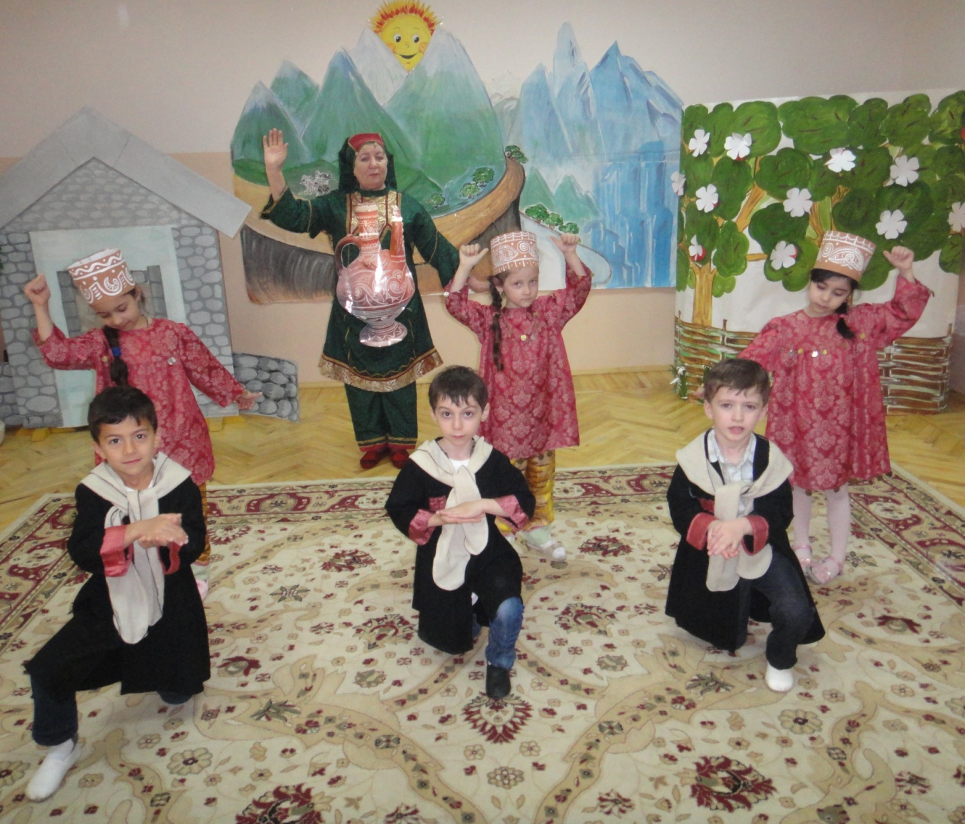
Кисточка. Мы ознакомились с яркими и красочными дымковскими и с изящными и величественными балхарскими узорами. Сейчас мы с вами будем лепить из глины дымковскую и балхарскую игрушку.
Дети занимают места за столами. На столах глина и другие атрибуты для работы. Включается спокойная народная музыка. Одна группа детей лепит дымковскую игрушку, другая – балхарскую. Ведущий ненавязчиво советом помогает детям, которые испытывают затруднения, подбадривает, если нужно. По завершению работы дети со своими игрушками подходят к столу, где организуется выставка, и расставляют свои экспонаты. Для демонстрации детских работ используется крупный строительный материал, расставленный лесенкой.
Кисточка. Чтоб наши игрушки засветились и окончательно стали ненаглядными мы их оставим подсушиться, а затем на занятии распишем. Их можно будет использовать для театра, а можно и поиграть в магазин дымковской, балхарской игрушки. Спасибо за вашу работу, дорогие мои Узоры – мастера!
Вечером вновь для детей и их родителей устраивается выставка этих замечательных изделий в мини-музее декоративно - прикладного искусства.

